Озёра – это естественные скопления воды на суше в углублении её на поверхности. К озёрам относятся и огромные долгожители, которые существуют уже миллионы лет на планете, и такие озёра, которые исчезают и появляются внезапно. Обычно они связаны с подземными пустотами и водами.  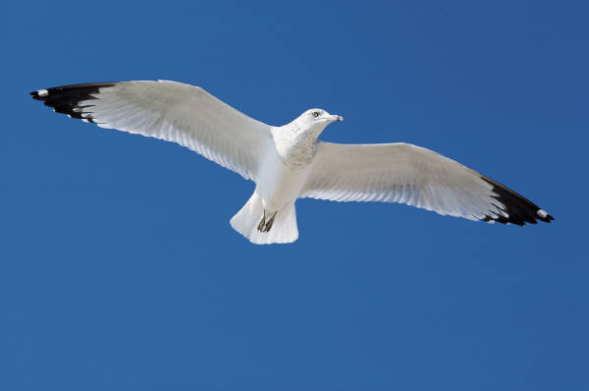  Приспособление обитателей озёрного сообщества к жизни в озере. | Все животные нуждаются в кислороде, с помощью которого они получают энергию из пищи. Многие рыбы и другие живущие в воде существа получают кислород из воды, а не из воздуха. Для этого у них есть особые органы, называемые жабрами.  При избытке в воде водорослей, имеющийся там кислород полностью потребляется и не достаётся рыбам и другим животным.  3 класс  Экосистема озера  3 класс  Экосистема озера  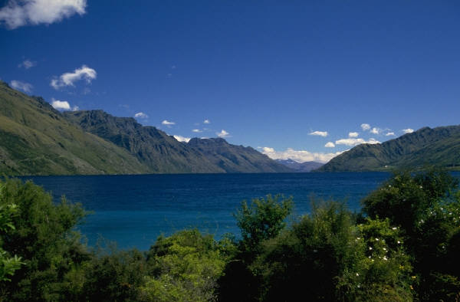  Составитель: учащаяся 3 «А» класса  МОУ СОШ №9 Козлова Е. | Загрязнение рек и озёр  Кислотные дожди из загрязнённого воздуха делают воду в реках и озёрах кислой. Немногие растения могут расти в кислой воде, а животные умирают, потому, что кислота не даёт кислороду проникнуть в кровь через жабры. Кислые реки и озёра выглядят кристально чистыми, так как в них едва ли может быть жизнь.  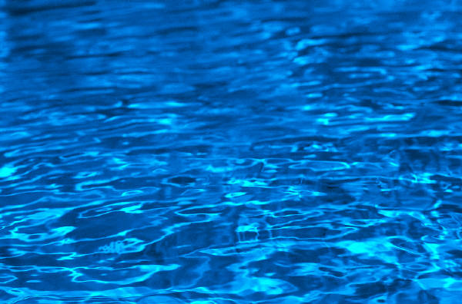  «Профессии» живых организмов в озёрной экосистеме.  